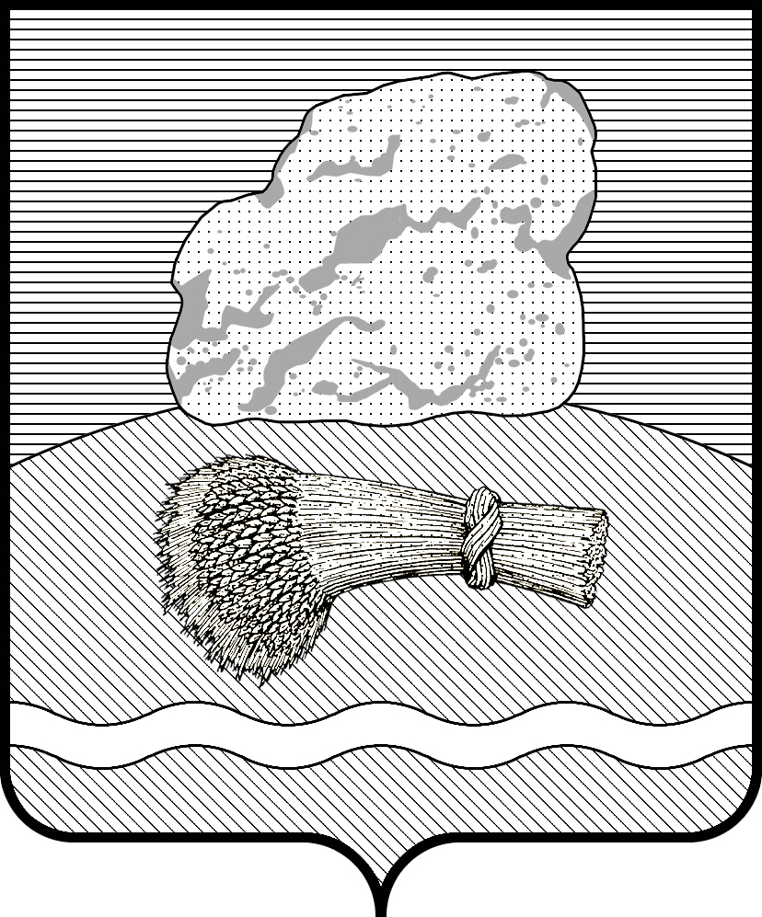
РОССИЙСКАЯ ФЕДЕРАЦИЯ
Калужская область
Районное Собрание представителей муниципального района
«ДУМИНИЧСКИЙ РАЙОН»

РЕШЕНИЕ

 | 21 |  | апреля | 2023 г. |  | № | 18

О проведении публичных слушаний

Во исполнении статьи 36 Бюджетного кодекса Российской Федерации, руководствуясь статьей 28 Федерального закона от 06.10.2003 г. №131-ФЗ «Об общих принципах организации местного самоуправления в Российской Федерации», статьей 14 Устава МР «Думиничский район», Положением о публичных слушаниях в муниципальном районе «Думиничский район», утвержденным решением Районного Собрания представителей муниципального района «Думиничский район» от 31.10.2006 г. №77, Районное Собрание представителей РЕШИЛО:

1. Назначить на 19 мая 2023 г. публичные слушания по проекту решения Районного Собрания представителей муниципального района «Думиничский район» «Об утверждении отчета об исполнении бюджета МР «Думиничский район» за 2022 год».
2. Публичные слушания провести в 16 час.00 мин. в здании администрации муниципального района «Думиничский район» по адресу: п.Думиничи, ул.Ленина,д.26.
3. Настоящее решение и проект решения Районного Собрания представителей муниципального района «Думиничский район» «Об утверждении отчета об исполнении бюджета МР «Думиничский район» за 2022 год» опубликовать в газете «Думиничские вести».
4. Замечания и предложения к проекту решения Районного Собрания представителей муниципального района «Думиничский район» «Об утверждении отчета об исполнении бюджета МР «Думиничский район» за 2022 год» вносятся в постоянную комиссию Районного Собрания представителей муниципального района «Думиничский район» по бюджету, финансам и налогам во время проведения публичных слушаний (форма прилагается).
5. Контроль за исполнением настоящего решения оставляю за собой.

Глава района А.С. Шишова

Приложение к решению Районного
Собрания представителей МР
«Думиничский район»
от «___» __________ № ____

Замечания и предложения
к проекту решения районного Собрания представителей МР «Думиничский район»
«Об исполнении бюджета МР «Думиничский район» за 2022 год»

№№ Номер статьи, Редакция статьи Предлагаемый текст Автор
п/п пункта проекта проекта поправки статьи проекта предложения
название
______________________________________________________________________________________________________________________________________________________________________ _________________________________________________________________

